数字图像处理实验报告

**实验项目名称: 实验2 图像数字化**

**姓名: myp 学号 20201202075 班级20级计科一班**

**提交时间: 2023.3.10**

********************************************************************************************

**一、实验目的：**

1、了解静止图像的数字原理

2、理解不同采样数和不同量化级数的对数字化图像质量的影响

**二、实验内容和实验原理**

1、编程实现教材P38图3.5中不同采样数图像的显示效果

2、编程实现教材P39图3.6中不同量化等级图像的显示效果

3、用手机或者数码相机采集图像，并分别编程实现数字化

**三、实验步骤**

1、对256*256，灰度级为256的图像“Camerman.tif”为例，来研究不同采样点数对图像质量的影响

实验代码：  
clear

clc

I=imread('cameraman.tif');

subplot(231);

imshow(I)

title('原始图像');

I2=I(1:2:end,1:2:end);

subplot(232);

imshow(I2)

title('采样图像 128*128');

I3=I(1:4:end,1:4:end);

subplot(233)

imshow(I3)

title('采样图像 64*64');

I4=I(1:8:end,1:8:end);

subplot(234);

imshow(I4)

title('采样图像 32*32');

I5=I(1:16:end,1:16:end);

subplot(235);

imshow(I5)

title('采样图像 16*16');

I6=I(1:32:end,1:32:end);

subplot(236);

imshow(I6)

title('采样图像 8*8');

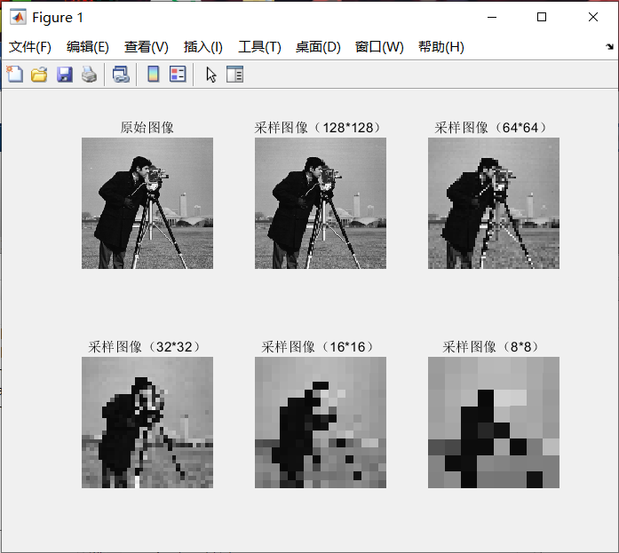

图 1 得到的图像

2、对256*256，灰度级为256的图像“Camerman.tif”为例，来研究不同量化等级对图像质量的影响

实验代码：  
clear

clc

I=imread('cameraman.tif');

subplot(231);

imshow(I)

title('原始图像 256');

I1=histeq(I,64);

I2=histeq(I,32);

I3=histeq(I,16);

I4=histeq(I,4);

I5=histeq(I,2);

subplot(2,3,2),imshow(I1),title('量化图像 64');

subplot(2,3,3),imshow(I2),title('量化图像 32');

subplot(2,3,4),imshow(I3),title('量化图像 16');

subplot(2,3,5),imshow(I4),title('量化图像 4');

subplot(2,3,6),imshow(I5),title('量化图像 2');

图像如下：  
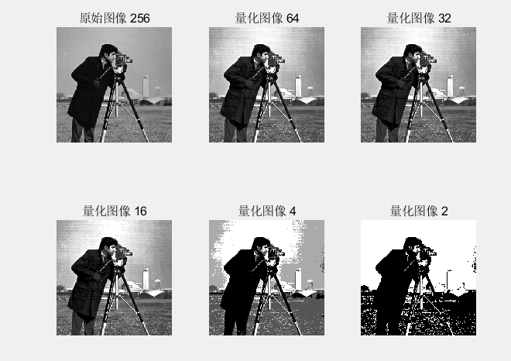

图 2不同量化等级图片

3、用手机或数码相机采集图像，先转化为灰度图像，再选择恰当的采样和量化方法，实现图像的数字化

代码如下：  
clear

clc

I = imread('tzz.jpeg');

size(I)

subplot(241);

imshow(I)

title('原始图像 880 * 640 * 3');

I1 = rgb2gray(I);%转换为灰度图

subplot(242);

imshow(I1)

title('灰度图像 256 880 * 640')

w = 100;

S = size(I1);

I2 = I1(w:3*w,:);

subplot(243);

imshow(I2)

title('灰度图像 256 200 * 640')

I3 = histeq(I2,64);

subplot(244);

imshow(I3)

title('灰度图像 64 200 * 640')

I4 = histeq(I2,32);

subplot(245);

imshow(I4)

title('灰度图像 32 200 * 640')

I5 = histeq(I3,16);

subplot(246);

imshow(I5)

title('灰度图像 16 200 * 640')

I6 = histeq(I3,4);

subplot(247);

imshow(I6)

title('灰度图像 4 200 * 640')

I7 = histeq(I3,2);

subplot(248);

imshow(I7)

title('灰度图像 2 200 * 640')

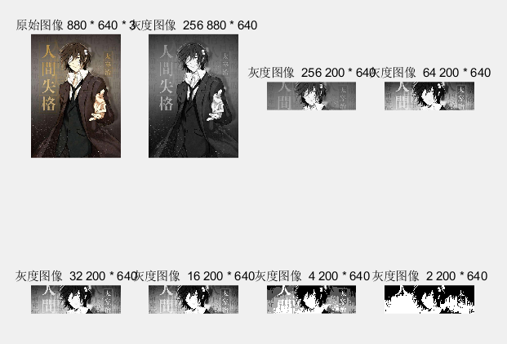

图 3 图像数字化结果

**四、实验心得体会**

实验过程中遇到错误，截图如下:



原因在于在对于图像矩阵进行索引的时候采用I(:w,:)的方式,和python不一样，matlab中“:w”的索引方式是非法的，将其改为“1：w”，则成功运行，同时0:w也会报错，因为matlab中从1开始。